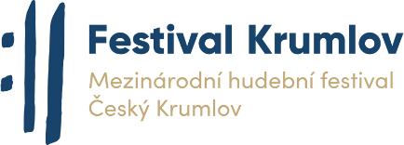
Festival Krumlov z. s.
Pobřežní 46, Praha 8 – Karlín
www.festivalkrumlov.cz
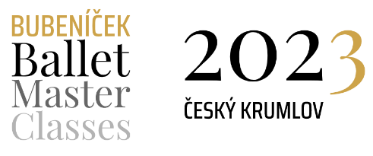
kontaktní osoba: Marie Rydlová
marie@festivalkrumlov.cz
+420 741 345 836
Bubeníček Ballet Masterclasses
www.bballetmasterclasses.com
contact@bballetmasterclasses.com

Tisková zpráva
13. 6. 2023

První mistrovské baletní kurzy Jiřího Bubeníčka
Od 4. do 14. července se v České Krumlově budou konat Bubeníček Ballet Masterclasses, první mistrovské kurzy světově proslulého tanečníka a choreografa Jiřího Bubeníčka. Kurzy proběhnu ve spolupráci s Festivalem Krumlov, na jehož zahajovacím koncertu 14. 7. Francouzská noc vybraní talentovaní kurzisté také vystoupí.
Mezinárodně uznávaný choreograf Jiří Bubeníček se během své téměř dvaceti pětileté kariéry stal jedním z nejlepších baletních tanečníků světa. Mimo jiné zastával pozici prvního sólisty v Semperoper Ballet a Hamburg Ballet. Dnes patří mezi nejvyhledávanější choreografy a do Čech se vrací s originálními choreografiemi pro zahajovací koncert Festivalu Krumlov Francouzská noc. Tou vyvrcholí desetidenní Bubeníček Ballet Masterclasses, historicky první mistrovské baletní kurzy Jiřího Bubeníčka, které budou koncertu předcházet.
Vyučujícími baletních kurzů budou kromě Jiřího Bubeníčka, který povede lekce zaměřené na současný tanec, choreografii a mužské variace, také vybraní členové Les Ballets Bubeníček, baletního souboru, který choreografie koncertu Francouzská noc ztvární.
Lektory budou Léonore Baulac, étoile baletu Pařížské opery, Courtney Richardson, první sólisté drážďanské Semperoper, a István Simon, bývalý první sólista tamtéž. Korepetitorkou kurzů bude Dagmar Huff, která působí v Národním divadle a na Taneční konzervatoři hl. m. Prahy.
„Jsem velmi hrdý na úroveň pedagogů na našich kurzech. Naši lektoři nejsou pouhými učiteli baletu, ale opravdovými odborníky ve svém oboru, držiteli magisterských titulů v taneční pedagogice. Tato úroveň kvalifikace zaručuje, že se studentům dostane výjimečné péče a vedení, které jim pomůže naplno rozvinout jejich možnosti a schopnosti ve světě tance,“ říká Jiří Bubeníček, choreograf a ředitel tanečních kurzů. „Věříme, že každý mladý talent je jedinečný. Poskytujeme podporu a povzbuzení, abychom každému jednotlivci pomohli dosáhnout jeho cílů, ať už jde o zvládnutí techniky baletu nebo současného tance či posílení muzikálnosti. Ale hlavně – vedeme tanečníky k tomu, aby naplno využili svůj umělecký potenciál,“ dodává.
Během deseti dnů tak dostanou mladí tanečníci z celého světa příležitost učit se a tvořit s výjimečnými umělci na výjimečném místě. Historický sál Hotelu Růže v Českém Krumlově se na několik dnů promění v možná nejkrásnější zrcadlový sál v republice, aby hostil a inspiroval umělce, kteří svůj život zasvětili baletnímu umění a touží své zkušenosti předat mladé generaci tanečníků. Ti nejlepší z účastníků kurzu si 14. července zatančí po boku svých lektorů na zahajovacím koncertě Festivalu Krumlov Francouzská noc v originální choreografii ke skladbě Moře – La Mer Claudea Debussyho.
Více informací a přihlášky na www. bballetmasterclasses.com

___________________________________________
Festival Krumlov (dříve MHF Český Krumlov) je jedním z nejvýznamnějších českých festivalů klasické hudby. Tradičně se koná ve městě Český Krumlov již od jeho zápisu na Seznam světového dědictví UNESCO v roce 1992. Svými koncerty propojuje interiéry a exteriéry tohoto města a další historicky a kulturně zajímavé lokality jižních Čech. Festival se dosud konal na více než 40 místech a i letošní 32. ročník oživí hudbou několik netradičních lokací. Kromě variability koncertních míst je pro festival stěžejní podpora mladých umělců a propojení hudby s dalšími uměleckými formami. Komorní, symfonická a sborová díla často uvádí v kombinaci s tancem, herectvím a originální scénografií. Dramaturgie akcentuje také díla vokální, opery či operní galakoncerty. Na programu festivalu se vyjímají jména špičkových českých a zahraničních sólistů společně s nejvýraznějšími interprety mladé generace.

